Билет №8

Что такое температура вспышки легковоспламеняющейся жидкости?

Температура, при которой легковоспламеняющаяся жидкость переходит в газообразное состояние.
    - Самая низкая температура жидкости, при которой она самовоспламеняется.
    - Самая низкая температура жидкости, при которой ее пары образуют легковоспламеняющуюся смесь с воздухом.

Самая низкая температура легковоспламеняющейся жидкости, при которой она взрывается.

В чем измеряется температура вспышки?
    - °С (градусы Цельсия).

°К (градус Кельвина).
    - °F (градус по Фаренгейту).
    - Па (Паскали).

Какая из приведенных ниже легковоспламеняющихся жидкостей представляет наибольшую опасность при перевозке?

Жидкость с температурой вспышки +40 °С.
    - Жидкость с температурой вспышки +20 °С.
    - Жидкость с температурой вспышки –20 °С.

Жидкость с температурой вспышки 0 °С.

Какая из нижеперечисленных легковоспламеняющихся жидкостей выделяет воспламеняющиеся пары при температуре +5 °С?

Керосин с температурой вспышки +45 °С.
    - Легкое печное топливо с температурой вспышки +65 °С.
    - Бензин с температурой вспышки –25 °С.

Дизельное топливо с температурой вспышки +60 °С.

Почему порожние не очищенные упаковки из-под легковоспламеняющихся сжиженных газов и легковоспламеняющихся жидкостей представляют повышенную опасность в случае аварии?

Порожние не очищенные упаковки быстрее прогреваются в условиях пожара, из-за чего становится невозможным их охлаждение водой.
    - В упаковках с остатками опасного вещества может образоваться взрывоопасная смесь паров (газа) с воздухом.

Порожние не очищенные упаковки в случае их раскрепления в грузовом отделении сразу взрываются.
    - Порожние не очищенные упаковки из-под опасных грузов не представляют никакой опасности, так как они не являются опасными грузами.

Водитель принимает к перевозке транспортный пакет в который сформированы упаковки, маркированные знаком опасного для окружающей среды вещества. Должен ли, в соответствии с ДОПОГ, этот знак наноситься на транспортный пакет?
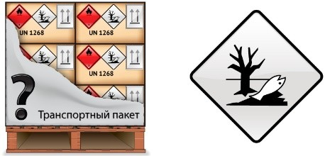

Нет, на транспортный пакет должны быть нанесены только маркировочный знак с номером ООН, знак опасности и надпись
«Транспортный пакет».
- Да, только при перевозках в транспортной цепи, включающей морскую или речную перевозку.
- Да, если маркировочные знаки опасного для окружающей среды вещества, нанесенные на упаковки, не видны снаружи транспортного пакета.

Нет, кроме случаев, когда многосторонними соглашениями, подписанными странами-участницами ДОПОГ, не предусмотрено иное.

Транспортный пакет с упаковками, содержащими разные опасные грузы, совместная погрузка и размещение которых допускается, обернутый непрозрачной пленкой. Где должна быть нанесена маркировка?
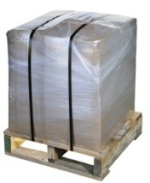

Только на отдельных упаковках с опасными грузами.
- Только на транспортном пакете.
- Только сверху на поддоне.
- Маркировка должна быть нанесена, как на упаковки с опасными грузами, так и на транспортный пакет.

Упаковки с опасным грузом № ООН 1268 НЕФТЕПРОДУКТЫ Н.У.К. сформированы в пакет. Обязательно ли пакет должен иметь отдельную маркировку, если знаки опасности и маркировочные знаки, нанесенные на упаковки, видны снаружи транспортного пакета?

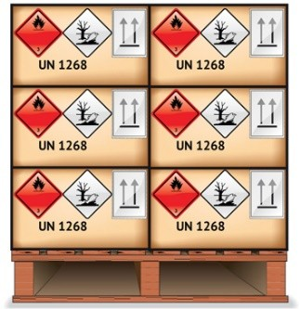

На транспортный пакет должны быть нанесены только номер ООН, знак опасности и надпись «Транспортный пакет».
- На транспортный пакет должен наноситься только маркировочный знак вещества, опасного для окружающей среды.
- На транспортный пакет в обязательном порядке должен отдельно наноситься только № ООН.
- Нет.

Какой знак опасности указывает на то, что в упаковке содержится взрывчатое вещество или взрывчатое изделие?
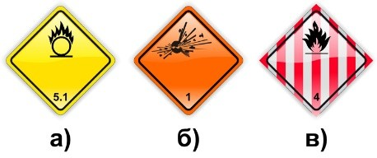

Только а).
- Только б).

Только в).
- Сочетание знаков а) и в).

Какой знак, нанесенный на упаковку в соответствии с требованиями ДОПОГ, указывает на то, что в ней содержится взрывчатое вещество или взрывчатые изделия?
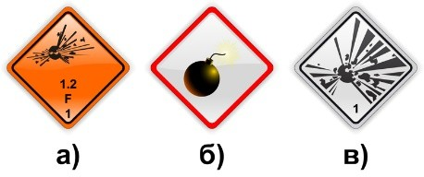
1. а).

2. б).
3. в).
  - Сочетание знаков б) и в).

Какими из показанных на рисунке знаков, в соответствии с ДОПОГ, должен обозначаться каждый барабан, передаваемый к дорожной перевозке, если в транспортном документе сделана такая запись: «UN 1223, КЕРОСИН, 3, II, (D/E), опасно для окружающей среды»?
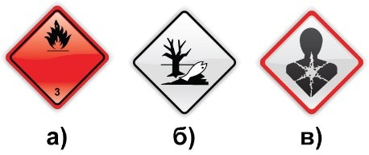

Только а).
- Только б).
- Только в).
- Сочетание знаков а) и б).

Водитель перевозит опасный груз на транспортном средстве, маркированном табличками оранжевого цвета. Что из указанного в соответствии с ДОПОГ должно входить в состав обязательного дополнительного оборудования транспортного средства?
    - Два предупреждающих знака с собственной опорой.

Каска для водителя.
    - Устройство, позволяющее отслеживать движение груза.
    - Два дорожных знака «Въезд запрещен».

Сколько противооткатных упоров должно быть на транспортной единице, перевозящей опасный груз, которая состоит из тягача и полуприцепа в соответствии с требованиями ДОПОГ?

Не менее 4.
    - Не менее 3.
    - Не менее 2.

Количество противооткатных упоров должно равняться количеству колес.

Каким требованиям должны соответствовать противооткатные упоры, которыми комплектуются транспортные средства, перевозящие опасные грузы?

Противооткатные упоры должны изготовляться из металла.
    - Во время перевозки противооткатные упоры должны находиться в специальном ящике, который исключает их случайное повреждение.
    - Противооткатные упоры должны находиться в кабине транспортного средства.
    - Размеры противооткатных упоров должны соответствовать максимальной массе транспортного средства и диаметру его колес.

Водитель перевозит опасный груз на транспортном средстве, маркированном табличками оранжевого цвета. Что из указанного в соответствии с ДОПОГ должно входить в состав обязательного дополнительного оборудования транспортного средства?

Каска для водителя.
    - Переносной осветительный прибор.

Устройство, позволяющее отслеживать движение груза.
    - Два дорожных знака «Въезд запрещен».

Какая запись должна быть сделана в транспортном документе при перевозке порожних неочищенных контейнеров средней грузоподъемности для массовых грузов, которые содержали АЦЕТОН (№ ООН 1090, знаки опасности № 3)?

«Порожние КСМ».
      - «Порожний КСМ: Последний груз UN1090 АЦЕТОН, 3».
      - «UN 1090, АЦЕТОН, 3, II».
      - «Порожние КСМ, 3».

Какая запись должна быть сделана в транспортном документе при перевозке КИСЛОРОДА СЖАТОГО в баллонах (№ ООН 1072, знаки опасности № 2.2 и № 5.1)?
1. «UN 1072, КИСЛОРОД СЖАТЫЙ, 2.2 (5.1)».

«КИСЛОРОД СЖАТЫЙ, 2, 1О».
- «2, 1О, КИСЛОРОД СЖАТЫЙ, ДОПОГ».
- «КИСЛОРОД СЖАТЫЙ ГОСТ 6331-78, КЛАСС 2».

Какая запись должна быть сделана в транспортном документе при перевозке упаковок с КАЛЬЦИЯ КАРБИД (№ ООН 1402, знак опасности № 4.3, группа упаковки II?

В графе «Наименование груза» запись «КАРБИД КАЛЬЦИЯ» и штемпель красного цвета в верхней части транспортного документа «ОПАСНЫЙ ГРУЗ».
      - «UN 1402, КАЛЬЦИЯ КАРБИД, 4.3, II».

«423/ КАЛЬЦИЯ КАРБИД, ДОПОГ, 4.3».
      - «Груз ADR: КАЛЬЦИЯ КАРБИД, 4.3, II».

Грузоотправитель передает к перевозке десять 50-килограммовых мешков с АММОНИЯ НИТРАТОМ (№ ООН 1942, знак опасности № 5.1, группа упаковки III). Какую запись об опасном грузе должен сделать в транспортном документе грузоотправитель?

«Аммиачная селитра» и штемпель красного цвета «Опасный груз».
      - «Нитрат аммония (аммиачная селитра)».
      - «UN 1942, АММОНИЯ НИТРАТ, 5.1, III».

Грузоотправитель не должен указывать в транспортном документе, что груз является опасным, поскольку количество груза, передаваемого к перевозке, не превышает 1000 кг.

Водитель перевозит мешки с аммиачным удобрением (№ ООН 2067, знак опасности № 5.1, группа упаковки ІІІ, масса нетто 12 тонн). Перевозка осуществляется в соответствии с ДОПОГ. Какой из перечисленных перевозочных документов должен быть у водителя?

Свидетельство о допущении транспортных средств к перевозке некоторых опасных грузов.
  - Письменные инструкции в соответствии с ДОПОГ.

Аварийная карточка.
  - Специальное разрешение, выданное компетентным органом страны- участницы ДОПОГ, по территории которой осуществляется перевозка.

Перевозчик перед рейсом выдает водителю черно-белые письменные инструкции. Будут ли нарушены в этом случае требования ДОПОГ, если в ходе рейса необходимо будет маркировать транспортное средство табличками оранжевого цвета?

Нет, если письменные инструкции изготовлены на бумаге стандартного формата А4 и текст и знаки в письменных инструкциях разборчивы.
  - Нет, письменные инструкции в соответствии с ДОПОГ должны быть черно-белыми.
  - Да, поскольку черно-белые письменные инструкции не соответствуют образцу, приведенному в разделе 5.4.3 ДОПОГ.

Да, если будут перевозиться опасные грузы, которые должны обозначаться черно-белыми знаками опасности (знаки опасности, которые соответствуют образцам с номерами 2.3, 6.1, 6.2, 8 или 9).

Когда автомобильный перевозчик в соответствии с ДОПОГ должен передать членам экипажа транспортного средства письменные инструкции?
  - До начала рейса.

Перед загрузкой опасного груза в транспортное средство.
  - Перед разгрузкой опасного груза.
  - После выгрузки опасного груза.

На каком (их) языке (ах) должны составляться письменные инструкции при международной перевозке опасного груза?

На языках страны отправления, транзита и назначения.
  - На языке(ах), на котором(ых) каждый член экипажа может читать и который он понимает.

Только на английском языке.
  - Только на языках, которые понимают работники контролирующих органов по маршруту перевозки.

За чем необходимо следить в ходе размещения и крепления опасных грузов на транспортном средстве?

Чтобы были закреплены только опасные грузы группы упаковки І.
    - Чтобы крепежное оборудование (крепежные ремни, ленты и пр.) было установлено так, чтобы не привести к повреждению груза.

Чтобы были закреплены только опасные грузы классов 1, 2 и 7.
    - Чтобы на транспортном средстве было достаточное количество полиэтиленовой пленки для поврежденных упаковок.

Что нужно сделать перед размещением и креплением опасных грузов на транспортном средстве?

Измерить коэффициент трения между основанием опасного груза и полом грузовой платформы.
    - Установить сплошное ограждение места погрузки опасных грузов.
    - Проверить на повреждения грузовое отделение транспортного средства, и, в случае необходимости, удалить выступающие гвозди, болты и т.д., которые могут повредить груз.

Предоставить грузоотправителю письменное подтверждение представителя органов санитарного надзора или другого компетентного органа, в котором указывается, что грузовое отделение очищено от остатков последнего перевозимого груза и промыто или обезврежено.

